Državni univerzitet u Novom Pazaru
Studijski program Softversko inžnjerstvo
Zejna Mahmutović

INFORMACIONI SISTEMI
-Seminarski rad-

Tema:
Informacioni sistem za upravljanje radom frizerskog salona

Novi Pazar 2026

Sadržaj

1. Korisnički zahtev 3
2. SSA – Strukturna sistemska analiza 3
2.1 Dijagram konteksta 4
2.2 Prvi nivo dekompozicije 4
2.3 Drugi nivo dekompozicije 5
3. Dijagram dekompozicije 8
4. Rečnik podataka 9
5. PMOV – Prošireni Model Objekti-Veze 11
6. Relacioni model 11

1. Korisnički zahtev
Potrebno je napraviti informacioni sistem (u nastavku IS) koji prati i upravlja radom frizerskog salona. IS vodi evidenciju o svim ključnim aspektima poslovanja salona, kao što su:

• Klijenti, njihovi termini, istorija usluga, lične preferencije i podaci o prethodnim tretmanima
• Tipovi frizura i usluga koje klijent želi (šišanje, feniranje, farbanje, balayage, pramenovi i dr.)
• Dodatni tretmani kao što su nega kose, keratin, pakovanja i drugi tretmani za kosu
• Fotografije pre i posle tretmana, kao i galerija transformacija za svakog klijenta
• Evidencija korišćenih boja, nijansi i preparata po formulama i proizvođačima
• Zakazivanje, otkazivanje i pregled termina klijenata i zaposlenih
• Automatski podsetnici i preporuke za naredne termine putem SMS-a, e-maila ili aplikacije
• Radno osoblje, njihove uloge, raspored rada, radno vreme i evidencija učinka
• Finansijsko poslovanje salona, računi, evidencija uplata i analiza prihoda
• Izveštaji o najtraženijim uslugama, učestalosti dolazaka i radu zaposlenih

Informacioni sistem za upravljanje radom frizerskog salona namenjen je unapređenju organizacije rada i kvaliteta usluga kroz digitalizaciju svih ključnih poslovnih procesa. Sistem omogućava vođenje detaljne evidencije o klijentima, njihovim terminima, istoriji usluga i ličnim preferencijama, čime se postiže personalizovan pristup svakom korisniku i povećava zadovoljstvo klijenata.

Jedna od centralnih funkcionalnosti sistema jeste mogućnost izbora tipa frizure i usluga. Klijenti prilikom zakazivanja mogu birati željeni tip usluge, dodatne tretmane i zaposlenog kod kojeg žele termin. Sistem može sadržati katalog frizura i usluga sa opisima, cenama i fotografijama, što korisnicima olakšava donošenje odluke i izbor željenog tretmana.

Poseban deo sistema odnosi se na čuvanje fotografija pre i posle tretmana. Za svakog klijenta vodi se galerija transformacija koja omogućava zaposlenima da prate rezultate rada kroz vreme i koriste prethodne tretmane kao referencu za buduće usluge. Fotografije mogu biti povezane sa konkretnim terminima, tretmanima i datumima realizacije.

Sistem takođe omogućava evidenciju korišćenih boja, nijansi i preparata. Za svako farbanje ili tretman beleže se detalji o korišćenim formulama, proizvođačima i preparatima, što omogućava ponavljanje istih rezultata u budućnosti i obezbeđuje konzistentnost kvaliteta usluge.

Dodatno, sistem uključuje funkcionalnost automatskih podsetnika za klijente. Na osnovu prethodnih poseta i tipa usluge, sistem može generisati preporuke za naredne termine, kao što su redovno šišanje ili obnavljanje boje nakon određenog vremenskog perioda. Klijenti mogu primati obaveštenja putem SMS-a, e-maila ili mobilne aplikacije.

Administratori i zaposleni imaju mogućnost upravljanja rasporedom rada, pregledom zakazanih termina, evidencijom realizovanih tretmana i analizom učestalosti dolazaka klijenata. Sistem omogućava i generisanje različitih izveštaja, kao što su izveštaji o prihodima, najtraženijim uslugama i radu zaposlenih.
Na ovaj način informacioni sistem doprinosi boljoj organizaciji rada salona, efikasnijem upravljanju resursima, povećanju kvaliteta usluge i većem zadovoljstvu klijenata.

2. SSA – Strukturna sistemska analiza
Pre nego što počnemo da projektujemo informacioni sistem za frizerski salon, potrebno je da uradimo detaljnu analizu tog sistema. U ovom slučaju kao metod za analizu koristimo Strukturnu sistemsku analizu (SSA), koja nam služi da relativno složen realni sistem prikažemo kao skup jednostavnijih podsistema čije funkcionisanje možemo lakše da shvatimo, a samim tim i implementiramo.

2.1 Dijagram konteksta

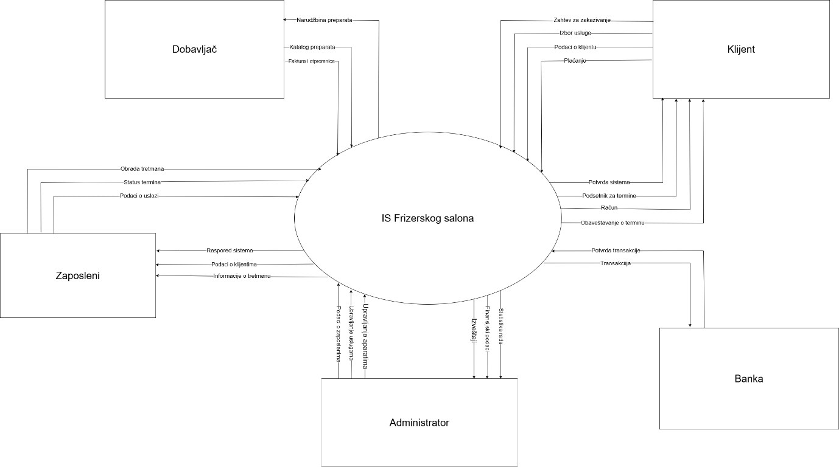

2.2 Prvi nivo dekompozicije
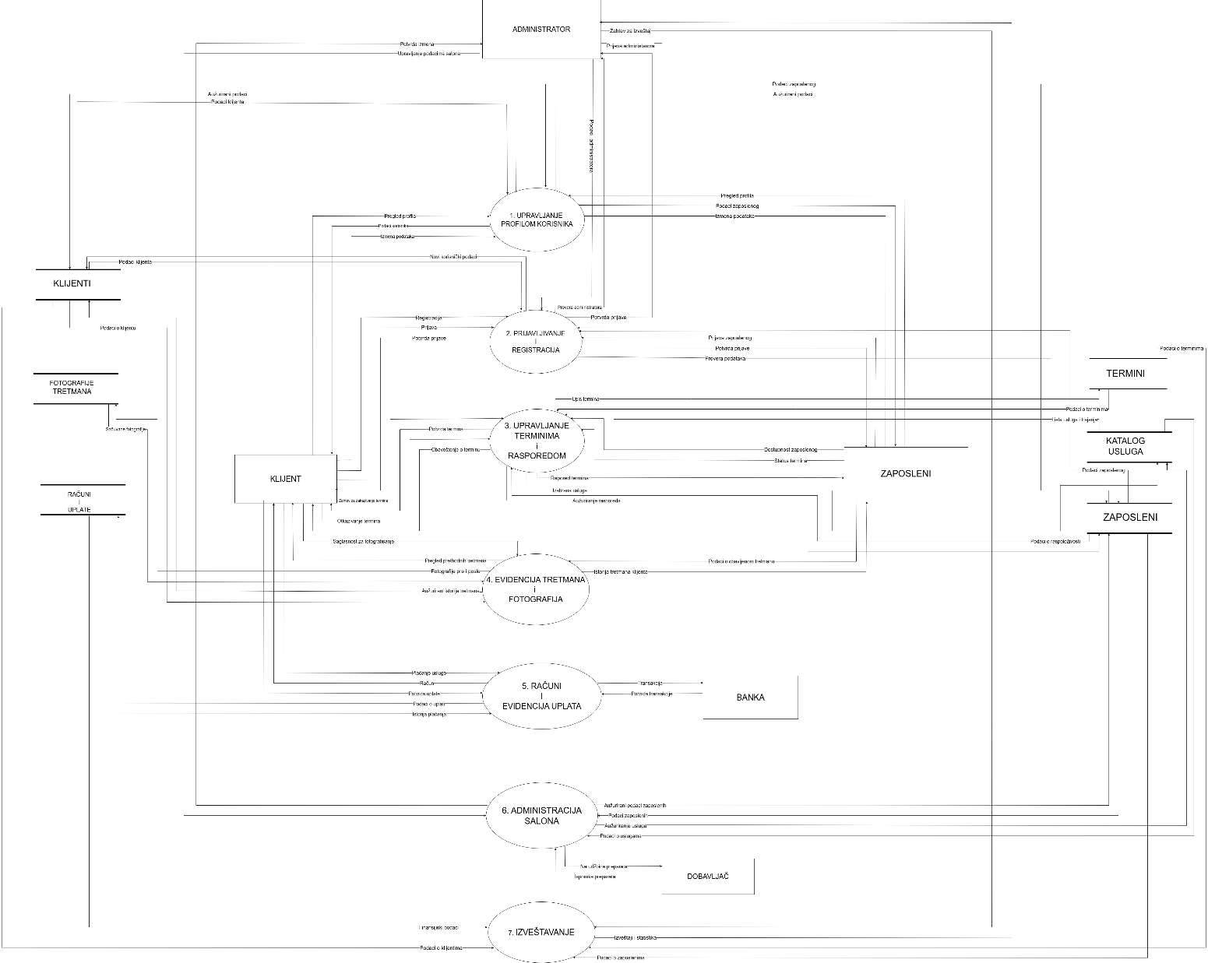

2.3 Drugi nivo dekompozicije

1. UPRAVLJANJE PROFILIMA KORISNIKA
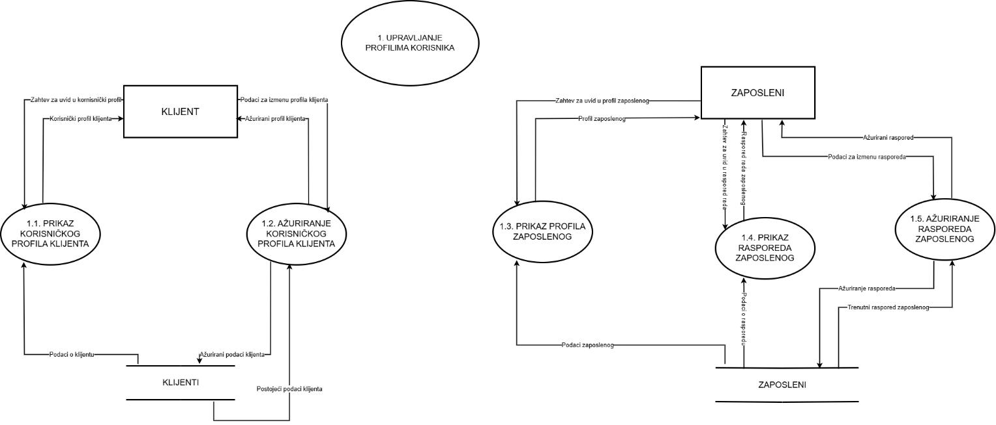
2. PRIJAVLJIVANJE I REGISTRACIJA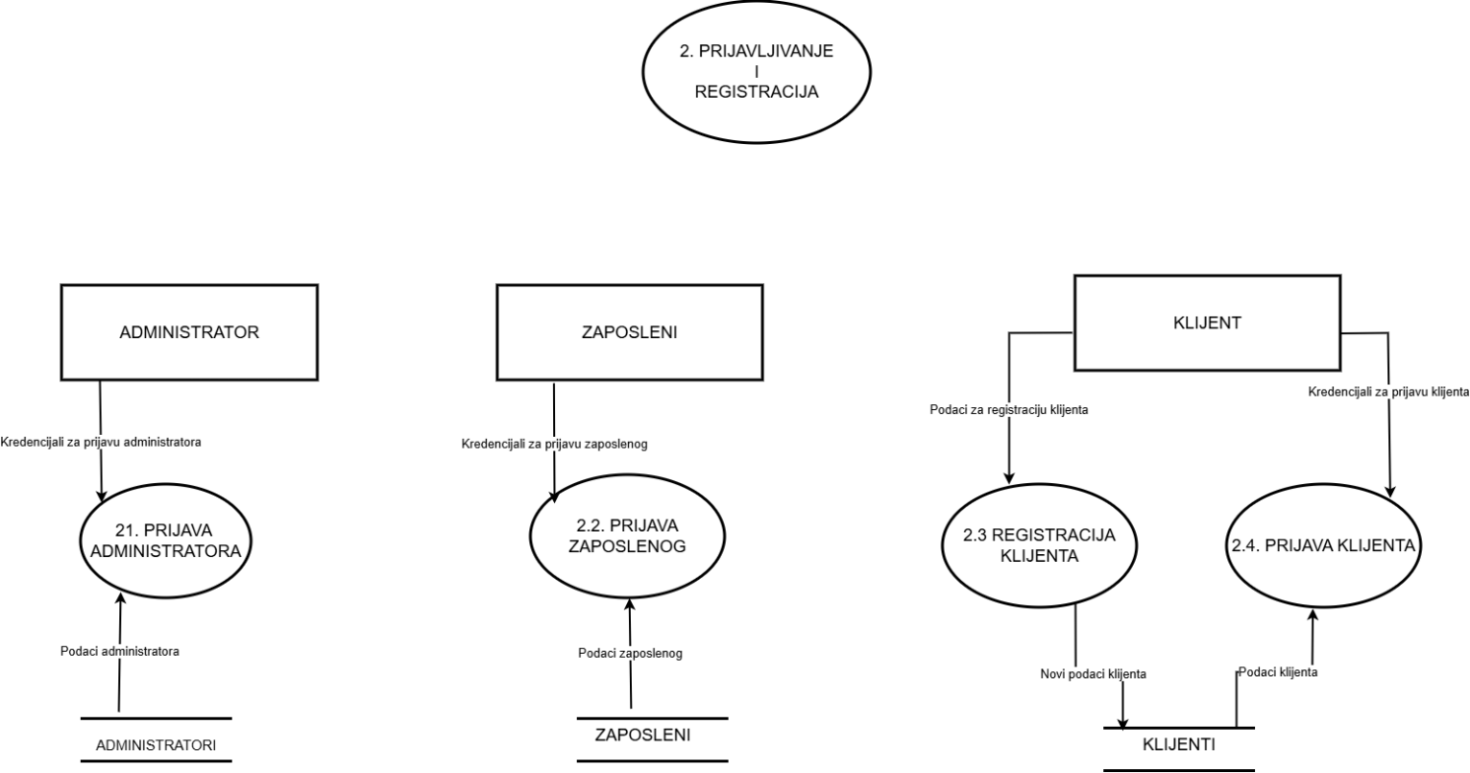

3. UPRAVLJANJE TERMINIMA I RASPOREDOM

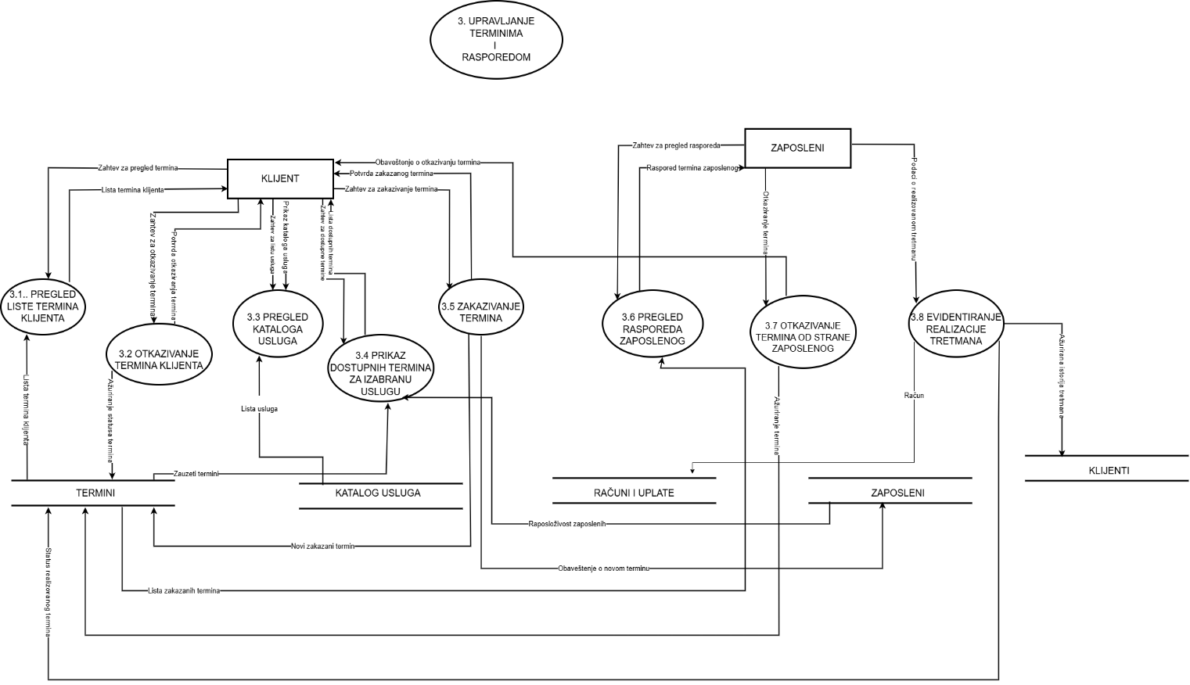

4. EVIDENCIJA TRETMANA I FOTOGRAFIJA 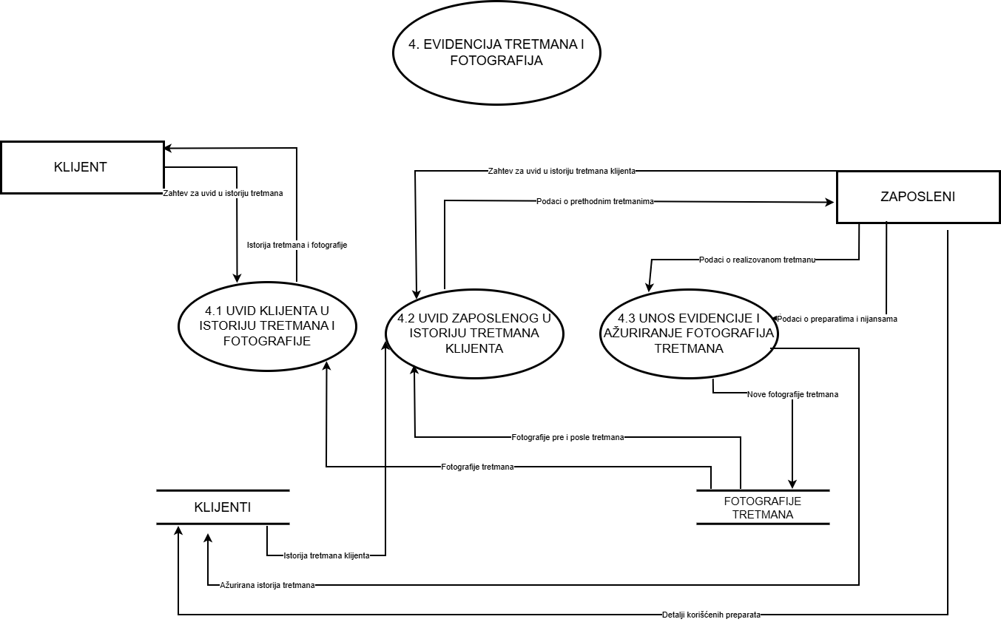

5. RAČUNI I EVIDENCIJA UPLATA

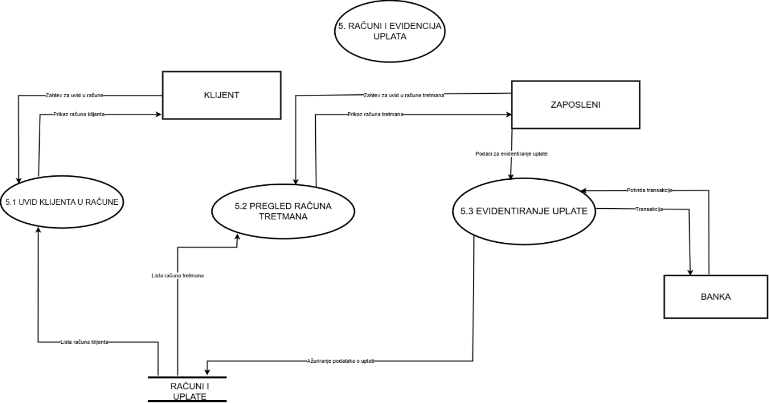
6. ADMINISTRACIJA SALONA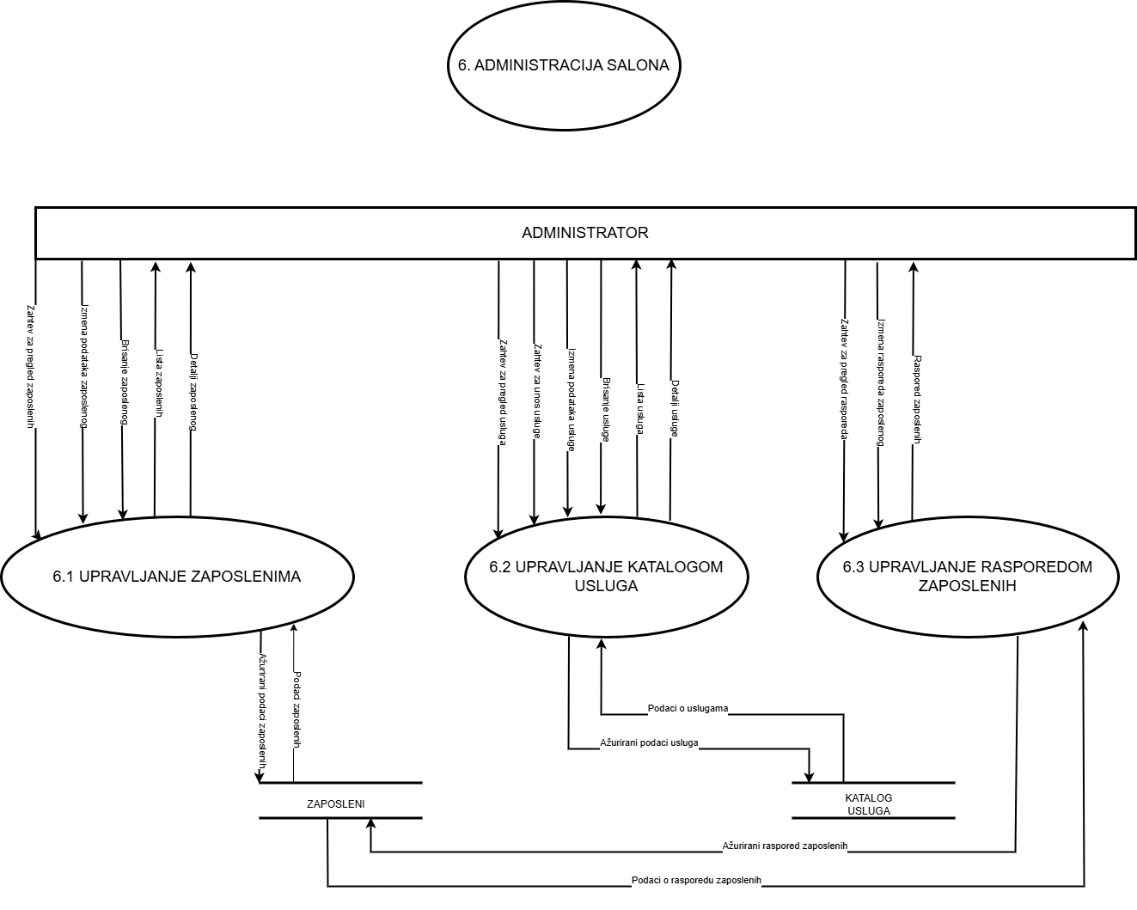

3. Dijagram dekompozicije

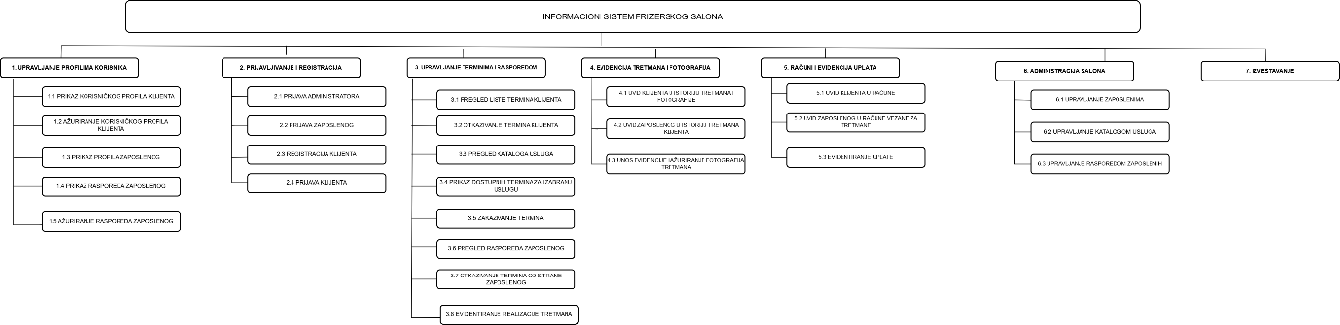

4. Rečnik podataka

korisnik <email, lozinka, ime, prezime, tip_korisnika>
email – varchar(120) – primary key, not null, unique, format email adrese
lozinka – varchar(255) – not null
ime – varchar(30) – not null, samo slova
prezime – varchar(30) – not null, samo slova
tip_korisnika – varchar(20) – not null, [klijent, zaposleni, administrator]

klijent <email, broj_telefona, adresa, datum_rodjenja, napomena, preferencije>
email – varchar(120) – primary key, foreign key references korisnik(email)
broj_telefona – varchar(13) – not null, format telefonskog broja
adresa – varchar(100) – null
datum_rodjenja – date – null
napomena – varchar(255) – null
preferencije – varchar(255) – null

zaposleni <email, pozicija, broj_telefona, radno_vreme, datum_zaposlenja, plata>
email – varchar(120) – primary key, foreign key references korisnik(email)
pozicija – varchar(30) – not null, [frizer, kolorista, administrator]
broj_telefona – varchar(13) – not null, unique, format telefonskog broja
radno_vreme – varchar(50) – not null
datum_zaposlenja – date – not null, default current_date
plata – unsigned int – null

administrator
email – varchar(120) – primary key, foreign key references korisnik(email)

katalog_usluga <id_usluge, naziv, tip_usluge, opis, trajanje_minuta, cena, dostupnost>
id_usluge – int – primary key, auto increment
naziv – varchar(50) – not null, unique
tip_usluge – varchar(30) – not null, [šišanje, feniranje, farbanje, balayage, pramenovi, keratin, nega_kose, pakovanje]
opis – varchar(255) – null
trajanje_minuta – int – not null, > 0
cena – unsigned int – not null
dostupnost – bool – not null, default true

termin <id_termina, datum, vreme_pocetka, vreme_zavrsetka, status, email_klijenta, email_zaposlenog, id_usluge>
id_termina – int – primary key, auto increment
datum – date – not null
vreme_pocetka – time – not null
vreme_zavrsetka – time – not null
status – varchar(20) – not null, [zakazan, realizovan, otkazan]
email_klijenta – varchar(120) – foreign key references klijent(email)
email_zaposlenog – varchar(120) – foreign key references zaposleni(email)
id_usluge – int – foreign key references katalog_usluga(id_usluge)

evidencija_tretmana <id_tretmana, id_termina, datum, opis_tretmana, nijansa, proizvodjac, formula, korisceni_preparati, napomena>
id_tretmana – int – primary key, auto increment
id_termina – int – foreign key references termin(id_termina), unique
datum – date – not null
opis_tretmana – varchar(255) – not null
nijansa – varchar(50) – null
proizvodjac – varchar(50) – null
formula – varchar(255) – null
korisceni_preparati – varchar(255) – null
napomena – varchar(255) – null

fotografija_tretmana <id_fotografije, id_tretmana, naziv, putanja, tip_fotografije, datum_dodavanja, opis>
id_fotografije – int – primary key, auto increment
id_tretmana – int – foreign key references evidencija_tretmana(id_tretmana)
naziv – varchar(100) – not null
putanja – varchar(255) – not null
tip_fotografije – varchar(20) – not null, [pre, posle]
datum_dodavanja – date – not null, default current_date
opis – varchar(255) – null

racun <id_racuna, id_termina, datum_izdavanja, ukupan_iznos, nacin_placanja, status_placanja>
id_racuna – int – primary key, auto increment
id_termina – int – foreign key references termin(id_termina), unique
datum_izdavanja – date – not null, default current_date
ukupan_iznos – unsigned int – not null
nacin_placanja – varchar(20) – not null, [gotovina, kartica, online]
status_placanja – varchar(20) – not null, [plaćeno, neplaćeno, na_čekanju]

uplata <id_uplate, id_racuna, datum_uplate, iznos, status_transakcije>
id_uplate – int – primary key, auto increment
id_racuna – int – foreign key references racun(id_racuna)
datum_uplate – datetime – not null
iznos – unsigned int – not null
status_transakcije – varchar(20) – not null, [uspešna, neuspešna, na_čekanju]

podsetnik <id_podsetnika, email_klijenta, id_termina, datum_slanja, tip_podsetnika, sadrzaj, status>
id_podsetnika – int – primary key, auto increment
email_klijenta – varchar(120) – foreign key references klijent(email)
id_termina – int – foreign key references termin(id_termina)
datum_slanja – datetime – not null
tip_podsetnika – varchar(20) – not null, [sms, email, aplikacija]
sadrzaj – varchar(255) – not null
status – varchar(20) – not null, [poslat, nije_poslat]

izvestaj <id_izvestaja, tip_izvestaja, datum_kreiranja, opis, email_administratora>
id_izvestaja – int – primary key, auto increment
tip_izvestaja – varchar(50) – not null, [termini, prihodi, usluge, zaposleni]
datum_kreiranja – date – not null, default current_date
opis – varchar(255) – null
email_administratora – varchar(120) – foreign key references administrator(email)

5. PMOV – Prošireni Model Objekti-Veze

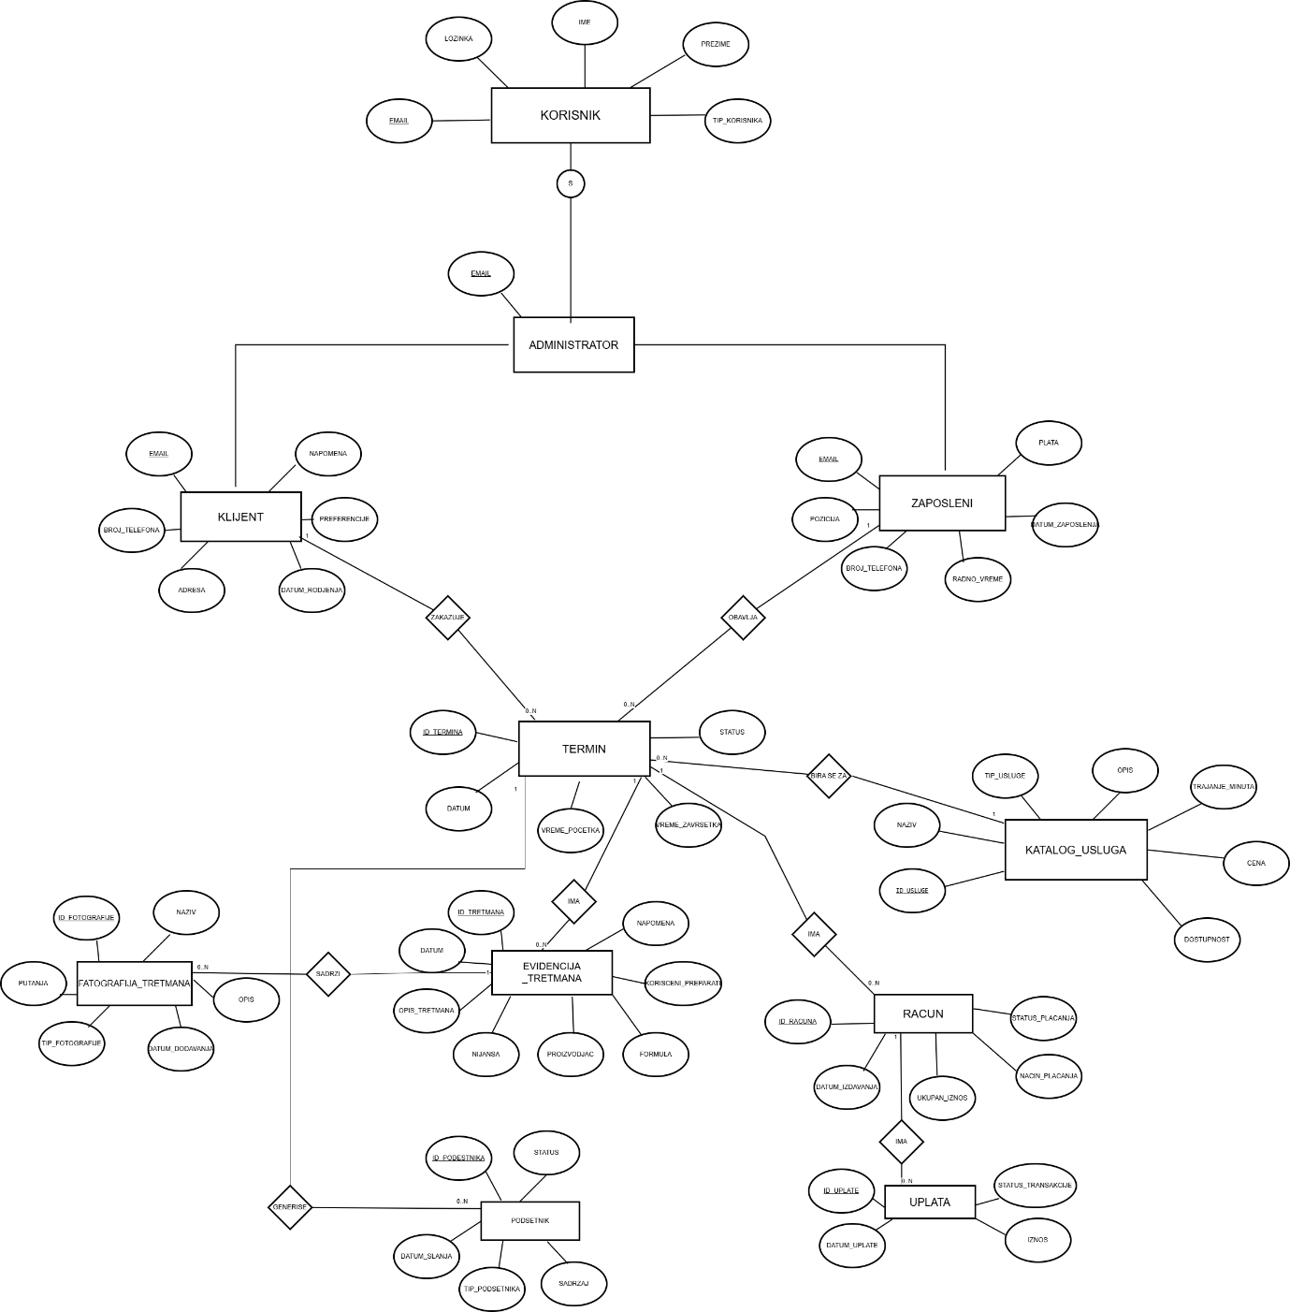

6. Relacioni model
Relacioni model pravimo na osnovu PMOV-a tako što se pridržavamo određenih pravila. Prvo prebacujemo objekte čija kardinalnost ima gornju granicu M. Relacije koje im odgovaraju imaju iste atribute kao ti objekti, a identifikator objekta je ključ u relaciji. Kod objekata čija je gornja kardinalnost 1 ubacujemo još jedan atribut koji zovemo spoljnji ključ i koji nam služi da se povežemo sa primarnim ključem neke tabele. Kada slabe objekte prevodimo u relacije spuštamo ključ iz relacije koja je nastala od jakog objekta u relaciju koja je nastala od slabog objekta i dobijamo složen ključ koji se sastoji od ključa jakog objekta i još jednog atributa slabog objekta. Šeme relacija su sledeće:
Relacije:
KORISNIK(Email, Lozinka, Ime, Prezime, TipKorisnika)
ADMINISTRATOR(Email)
KLIJENT(Email, DatumRodjenja, Adresa, Telefon, Napomena, Preferencije)
ZAPOSLENI(Email, Pozicija, Telefon, RadnoVreme, DatumZaposlenja, Plata)
KATALOG_USLUGA(IdUsluge, Naziv, TipUsluge, Opis, TrajanjeMinuta, Cena, Dostupnost)
TERMIN(TerminID, Datum, VremePocetka, VremeZavrsetka, Status, Napomena, KlijentEmail, ZaposleniEmail, IdUsluge)
EVIDENCIJA_TRETMANA(IdTretmana, TerminID, Datum, OpisTretmana, Nijansa, Proizvodjac, Formula, KorisceniPreparati, Napomena)
FOTOGRAFIJA_TRETMANA(IdFotografije, IdTretmana, Naziv, Putanja, TipFotografije, DatumDodavanja, Opis)
RACUN(RacunID, TerminID, DatumIzdavanja, UkupanIznos, NacinPlacanja, StatusPlacanja)
UPLATA(IdUplate, RacunID, DatumUplate, Iznos, StatusTransakcije)
PODSETNIK(IdPodsetnika, KlijentEmail, TerminID, DatumSlanja, TipPodsetnika, Sadrzaj, Status)

Ograničenja:
KORISNIK – PK: Email
ADMINISTRATOR – PK: Email
KLIJENT – PK: Email
ZAPOSLENI – PK: Email
KATALOG_USLUGA – PK: IdUsluge
TERMIN – PK: TerminID
EVIDENCIJA_TRETMANA – PK: IdTretmana
FOTOGRAFIJA_TRETMANA – PK: IdFotografije
RACUN – PK: RacunID
UPLATA – PK: IdUplate
PODSETNIK – PK: IdPodsetnika

KLIJENT – FK: Email → KORISNIK(Email)
ZAPOSLENI – FK: Email → KORISNIK(Email)
ADMINISTRATOR – FK: Email → KORISNIK(Email)
TERMIN – FK: KlijentEmail → KLIJENT(Email)
TERMIN – FK: ZaposleniEmail → ZAPOSLENI(Email)
TERMIN – FK: IdUsluge → KATALOG_USLUGA(IdUsluge)
EVIDENCIJA_TRETMANA – FK: TerminID → TERMIN(TerminID)
FOTOGRAFIJA_TRETMANA – FK: IdTretmana → EVIDENCIJA_TRETMANA(IdTretmana)
RACUN – FK: TerminID → TERMIN(TerminID)
RACUN – UNIQUE: TerminID
UPLATA – FK: RacunID → RACUN(RacunID)
PODSETNIK – FK: KlijentEmail → KLIJENT(Email)
PODSETNIK – FK: TerminID → TERMIN(TerminID)

